

***ASAMBLEA GENERAL ORDINARIA***

***10 de marzo de 2016***

***CONVOCATORIA***

***La Comisión Directiva de la Regional Central Chaco convoca a Asamblea General Ordinaria de la Entidad para el martes 10 de marzo del 2016, a las 18:00 horas en su primera convocatoria y las 19:00 horas su segunda convocatoria, en su Local Social del Campo de Exposiciones de Mariano Roque Alonso-Paraguay.***

***ORDEN DEL DIA***

* ***Consideración de la Memoria, el Balance General, las Cuentas de Ingresos y Egresos y los Cuadros Demostrativos de la Ejecución Presupuestaria del ejercicio fenecido y el Informe del Síndico.***
* ***Elección de los Miembros Titulares y Suplentes que corresponda para integrar la Comisión Directiva  Regional.***
* ***Elección de la Comisión Electoral Regional, que estará integrada por tres miembros titulares y hasta tres suplentes.***
* ***Elección de un síndico titular y suplente cada año par.***
* ***Elección de los Delegados titulares y suplentes que intervendrán durante el ejercicio en las Asambleas Generales de la Asociación Rural del Paraguay en representación de la Regional.***
* ***Consideración de cualquier otro asunto de interés Regional que la Comisión Directiva Central o la Comisión Directiva Regional respectiva haya incluido en el Orden del Día.***
* ***Nombramiento de dos socios para que firmen el Acta de la Asamblea con el Presidente y el Secretario.***

***Nota: Se transcriben los siguientes artículos de los Estatutos Sociales:***

* ***Artículo 91: Las Asambleas Regionales sesionarán válidamente a la hora fijada en la convocatoria con la presencia de más de la mitad de los Socios Activos y Adherentes que pertenezcan a la Regional con derecho a voto.***

***Si no se reunieren dicho quórum, las Asambleas se consideran legalmente convocadas por segunda vez para llevarse a cabo a una hora después con cualquier número de Socios Activos presentes y Adherentes con derecho a voto.***

* ***Artículo 92: Para tener derecho a participar en las Asambleas Regionales, los Socios Activos y Adherentes deberán tener seis meses de antigüedad y estar al día con la Tesorería, pudiendo pagar las cuotas hasta diez días antes de la fecha fijada para las asambleas. Los socios personas físicas pueden hacerse representar en la Asamblea por simple carta poder autenticada por Escribano Público o Juez de Paz, no pudiendo una misma persona representar a más de un socio. Los socios condominios y personas jurídicas pueden participar única y exclusivamente a través del representante aceptado por la Comisión Directiva Central que tenga la firma registrada en la Asociación Rural del Paraguay. La lista de socios de cada Regional con derecho a participar en la Asamblea se hará en base a los registros centrales de la Asociación Rural del Paraguay.***

***COMISIÓN DIRECTIVA REGIONAL***

***EJERCICIO 2015***

* ***PRESIDENTE Jorge Dos Santos***
* ***VICE PRES. 1RO. Fernando Sosa***
* ***VICE PRES. 2DO. Oscar Vielman***
* ***SECRETARIO Luis Gulino***
* ***PRO SECRETARIO   Carlos Franco***
* ***TESORERA Andrea Ferreira***
* ***PRO TESORERO Albert Wolk***
* ***TITULARES Juan Bischoff***

***Carlos Franco***

***Héctor Garcete***

***Raúl Van Humbeeck***

* ***SUPLENTES Antonio Gimenez***

***Daniel Prieto Davey***

***Martin Masi***

***Oscar Van Humbeeck***

***Luis A. Fernandez***

***Marcial Viveros.***

* ***SINDICO TITULAR   Javier Miranda***
* ***SINDICO SUPLENTE Guillermo Serrati***

***NOMINA DE LOS DIRECTIVOS Y SOCIOS QUE PARTICIPARON EN LAS DIFERENTES COMISIONES DE TRABAJOS***

* ***Comisión de Feria Pirahú Daniel Prieto Davey***

***Oscar Vielman***

***Fernando Sosa***

***Albert Wolk***

* ***Representante en la Colcat Oscar Vielman***

***Daniel Prieto Davey***

* ***Comisión de Medio Ambiente Luis Gulino***

***Carlos Franco***

* ***Comisión de Responsabilidad***

***Social y Captación de socios Jorge dos Santos***

***Andrea Ferreira***

* ***Comisión de Salud Animal Jorge Dos Santos***

***Raúl Van Humbeeck***

***Mathias Weiler***

***Oscar Van Humbeeck***

***Fernando Sosa***

***Héctor Garcete***

***Carlos González***

***Rubén Gamarra***

***Oscar Vielman***

MEMORIA DE LA COMISION DIRECTIVA

REGIONAL CENTRAL CHACO

***EJERCICIO 2015***

***Señores Asambleístas:***

***Nos es grato presentar ante la Asamblea General Ordinaria, el resumen de lo actuado durante el ejercicio 2.015 por la Comisión Directiva de nuestra Regional.***

***En primer lugar, deseamos recordar a quienes en vida fueran socios de nuestra Regional, para quienes pedimos un minuto de silencio.***

***Damos una cordial bienvenida a los 4 (cuatro) nuevos socios incorporados: Carlos Alberto Yaryes, Alice Caroline Dure de Galiano, Gian Carlo Sottoli, Emprendimientos Corporativos S.A. (EMCOR) y los invitamos a colaborar activamente dentro de la Regional y el Gremio, así como a los socios reincorporados.***

***Durante este periodo hemos sesionado regularmente en forma ordinaria en 20 (veinte) ocasiones, durante las cuales se han desarrollado varios temas relacionados al Gremio y a la problemática nacional, poniendo esta Directiva especial énfasis en lo que a la ganadería chaqueña se refiere.***

***Con el objetivo de recaudar fondos para solventar las acciones de la Regional hemos realizado 3 ferias por pantalla con la firma EVERDEM en el Salón Social de la ARP. La respuesta de los ganaderos fue excelente y además de la importante asistencia tuvimos excelentes ventas con una recaudación en comisiones para la Regional de Gs 75.884.930 en total.***

***La Regional ha publicado regularmente el boletín con informaciones de las actividades realizadas, los programas de eventos a realizarse, regulaciones y leyes que nos afectan, informes climáticos, de precios del ganado y otros temas de interés.***

***La página web ha sido actualizada con la información pertinente.***

***Hemos organizado conferencias sobre: Conceptos Prácticos de Nutrición en Pastoreo y en Corral a cargo del Dr. Luis Gulino Asesor Técnico Hilagro S.A.E.,***

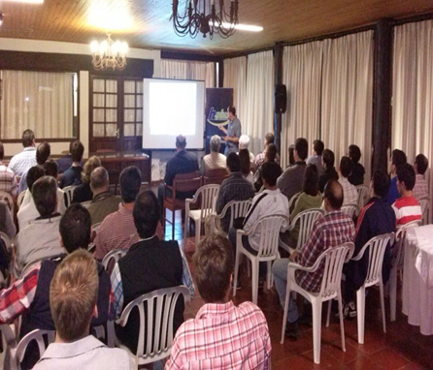

***Visita y Muestreo de Tipificación de Reses en el Frigorífico Neuland.***

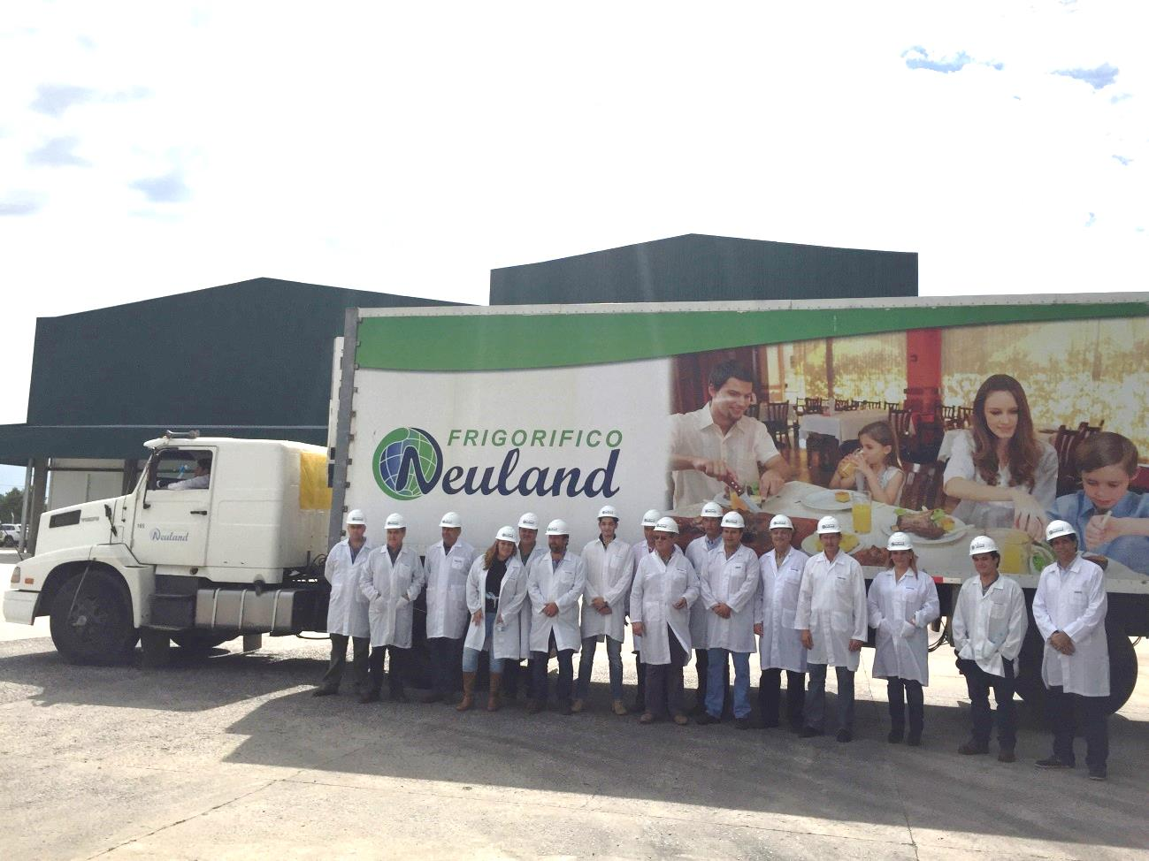

***Los asistentes estuvieron complacidos con las mismas.***

***También tuvimos una conferencia sobre Perspectivas Climáticas 2015-2016 a cargo del Ing. Edgar Mayereger. Así como la disertación sobre el IRAGRO e IVA y los principales cambios que afectan el productor, realizada por el Lic. Rafael Heisecke.***

***En nuestra sede social, se ha invertido constantemente en la limpieza y mantenimiento del edificio e instalaciones, se renovó el techo del salón, se repararon los baños, se realizó pintura completa del local.***

***Las instalaciones de la sede de Mariano Roque Alonso fueron cedidas para reuniones y cursos en varias ocasiones a la Comisión de Salud Animal de nuestra Regional y en ocasiones también a la ACONASA y a otras Regionales.***

***El predio de Pirahú, “Don Antenor Soloaga” fue mantenido y conservado en excelentes condiciones.***

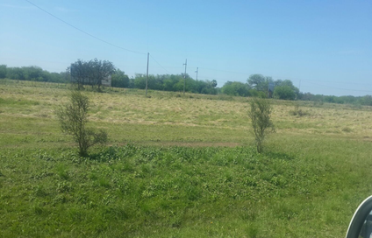

***Allí se llevó a cabo el Curso Teórico Practico de Inseminación Artificial, dictado por la firma Semcon S.R.L. a cargo del Dr. Daniel Renhfeld, con la colaboración especial del consocio Daniel Prieto y un excelente trabajo de las Comisiones Técnicas y de Pirahú. La demanda cubrió todas las plazas disponibles.***

***Hemos colaborado con aportes económicos con la Fundación Pa’i Puku y FUNDARP, en ocasión de la celebración del día del niño y de la asistencia a damnificados por las inundaciones respectivamente.***

***Mención especial merece la jornada de atención médica organizada por la Regional Central Chaco conjuntamente con el Instituto de Previsión Social y del Ministerio de Salud Pública. Numerosos pacientes de la Regional fueron atendidos en la zona de Pozo Azul tanto en Clínica, Ginecología, Pediatrías y Oftalmólogos con distribución de medicamentos en los casos que fue necesario.***

***Las disponibilidades al 10/03/16 son Gs. 196.875.282 más un C.D.A de Gs. 100.000.000, con vencimiento en fecha 12 de Agosto de 2016.***

***Por último, dedicamos nuestro agradecimiento y reconocimiento a todos los que colaboraron con las actividades de la Regional, así como a nuestros representantes en los diferentes cargos y comisiones de trabajo de la Asociación Rural del Paraguay los Sres: Lic. Jorge Dos Santos (Tesorero), Don Fernando Sosa (Miembro de la Comisión de Carne de Investigación, Comercialización y Promoción de la Carne Bovina) el Dr. Luis Gulino (Presidente de la Comisión Medio Ambiente y Producción Sustentable), el Sr. Oscar Vielman (Asesor de Ferias por Pantalla), Don Raúl Van Humbeeck (Representante de la Comisión de Salud Animal ante la ACONASA), y el Lic. Oscar Van Humbeeck (Presidente de la Comisión Informática), y muy especialmente a todos los distinguidos consocios que nos brindaron su confianza. Muchas Gracias.***

***Jorge dos Santos***

***Presidente***

INFORME CONTABLES

CON

FORMATO PROPIO

DE LA

CONTABILIDAD

DE LA

REGIONAL CENTRAL CHACO

**BALANCE GENERAL**

**Practicado al 31 de diciembre de 2015**

|  |  |  |  |  |
| --- | --- | --- | --- | --- |
| Activo |  |  |  |  |
| disponibilidades |  |  | 240.575.155 |  |
| Créditos |  |  | 188.383.005 |  |
| Proveedores |  |  | 21.880.132 |  |
| Previsión para Incobrables |  |  | -158.264.705 |  |
| Activo Fijo |  |  | 1.560.216.336 |  |
| Depreciación Acumulada |  |  | -428.941.152 |  |
| Total Activo |  |  |  | 1.423.848.771 |
|  |  |  |  |  |
| Pasivo |  |  |  |  |
| Pasivo Corriente |  |  | 87.550.789 |  |
| Total Pasivo |  |  |  | 87.550.789 |
|  |  |  |  |  |
| Patrimonio Neto |  |  |  |  |
|  |  |  |  |  |
| Capital |  |  | 386.798.017 |  |
| Reservas |  |  | 715.393.746 |  |
| Resultados Acumulados |  |  | 205.150.807 |  |
|  |  |  |  |  |
| Total Patrimonio Neto |  |  |  | 1.307.342.570 |
|  |  |  |  |  |
| Total Pasivo y Patrimonio Neto |  |  |  | 1.394.893.359 |

|  |  |  |  |
| --- | --- | --- | --- |
| Ingresos |  |  |  |
|  |  |  |  |
| Intereses |  | 1.876.714 |  |
| Cuotas Sociales |  | 192.839.189 |  |
| Alquileres |  | 700.000 |  |
| Donaciones |  | 4.000.000 |  |
| Ferias |  | 10.000.000 |  |
| Auspicios |  | 2.000.000 |  |
| Otros Ingresos |  | 470.250 |  |
| Inscripciones |  | 14.545.456 |  |
| Comisiones sobre ventas en ferias |  | 68.986.300 |  |
|  |  |  |  |
| Total Ingresos |  |  | 295.417.909 |
|  |  |  |  |
| Egresos |  |  |  |
|  |  |  |  |
| Gastos Operativos |  | 213.027.129 |  |
| Depreciaciones |  | 52.522.691 |  |
| Gastos Financieros |  | 912.677 |  |
|  |  |  |  |
| Total Egresos |  |  | 266.462.497 |
|  |  |  |  |
| Resultado del Ejercicio |  |  | 28.995.412 |
|  |  |  |  |
|  |  |  |  |